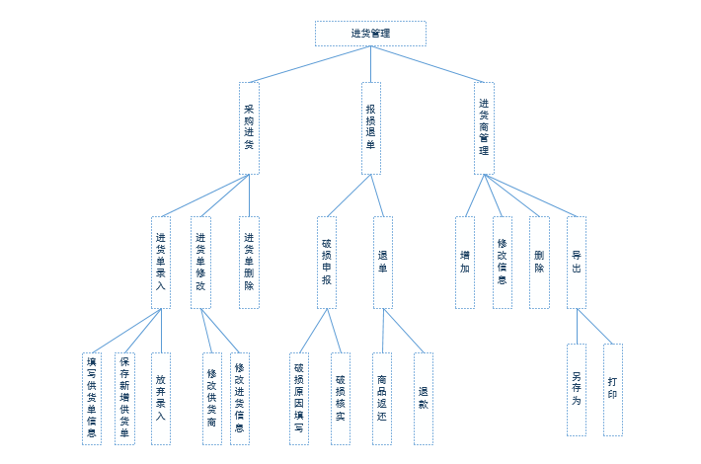

**2.2进货管理**

进货管理功能是整个超市管理系统中的一个重要部分，主要完成了对商品的进货，退回，管理等功能，同时也负责着对供货商信息的维护。共分为三个主要子功能模块，分别是采购进货，报损退单和进货商管理功能。

**2.2.1采购进货**

一个超市中的商品在不断售出后，需要进货新的商品进行补充，同时要对每次进货的商品进行记录，以便出现什么问题时可以及时沟通反馈。而采购进货功能模块实现了上述的功能需求，其内部又分为三个细化模块，分别是进货单录入，进货单修改和进货单修改。

**2.2.1.1进货单录入**

每当超市进货了一批新的商品，就要将本次进货单的详细信息录入到系统中，从而更新库存数据。当点击进货单录入按钮后，出现进货单信息界面，进货单的编号自动生成。用户输入本次进货的供货商编号，进货商品的数量，价格，生产日期，保质期，商品编码等。当填写完所有信息后，如果确认无误，用户可以点击保存按钮，生成新的进货单记录。如果有意外情况也可以点击放弃录入按钮，则本次进货单录入信息不保存且退出当前界面。用户在保存完新的进货单记录后可以选择打印票据功能，导出本次记录的纸质信息。

**2.2.1.2进货单修改**

进货单的信息可能出现录入错误或者特殊变更等情况，从而需要对相应的进货单信息进行修改。用户可以根据特定的日期，进货单号查找到需要修改的进货单，然后对有问题的信息如进货商或者是数量，价格，保质期，生产日期等进行修改，修改完成后点击保存按钮即可完成对进货单信息的更新。

**2.2.1.3进货单删除**

当进货单出现重复录入或者因为其他特殊原因导致多余的进货单信息出现时，则要执行删除的功能。通过进货单编号或者日期，供货商的信息查找到需要删除的进货单，然后点击删除按钮即可完成删除该条进货单信息的功能。

**2.2.2报损退单功能**

进货的商品中可能存在有问题的商品，报损退单指的是当发现进货的商品中有破损的，过期的或品质不合格的商品时，将会把有问题的商品的退回给供货商。报损退单功能内部分为退单，破损申报两个子功能模块。

**2.2.2.1退单**

有问题的商品要退回时，需要对退回的商品信息进行记录。用户点击退单按钮后，输入要退回的商品信息，如商品编号，商品类别，生产日期等，然后点击确认按钮。接着这些商品将会返回给相应的进货商，而这些商品的返回款也将退回给超市。

**2.2.2.2破损申报**

超市进货的商品中可能出现包装破损，过期，人为破坏的情况，这些出问题的商品显然不能再出售。由专门人员对出问题的商品进行核实后，在系统中点击破损申报按钮，然后在界面中输入破损商品编号，类别，进货商等详细信息，填写破损的具体原因，然后点击保存按钮。将生成新的破损申报信息，等待统一退回处理。

**2.2.3进货商管理**

超市中的商品是从多个进货商处进货得来的，为了方便与信誉好，质量好的进货商进行长期合作，同时在进货的商品出现问题时可以与相应的进货商沟通退货，管理维护超市的进货商信息时很有必要的。进货商管理功能模块实现了上述功能，可以增加，修改，删除和导出供货商信息。

**2.2.3.1增加**

当超市从新的进货商处进货商品时，需要对进货商的信息进行更新，添加新的进货商的详细信息。用户点击供货商添加按钮后出现添加界面，输入进货商编号，进货商的地址，进货商的联系人，联系电话等信息后点击确认即可以添加一个新的供货商。

**2.2.3.2修改**

供货商的信息可能出现错误或者是有需要修改的地方，用户点击进入进货商管理界面后，可以看到超市管理系统中保存的进货商信息，选择要修改的进货商，然后会出现进货商修改界面，在这个界面中可以修改进货商的编号，名称，联系人，联系地址，联系电话等。

**2.2.3.3删除**

供货商的信息出现重复或者有多余的进货商信息时，便需要对不必要的进货商信息进行删除，在进货商管理界面选中要修改的进货商信息，然后点击删除按钮，会出现确认提示，用户点击确认将完成删除功能，也可以点击取消，则本次删除操作无效。

**2.2.3.4导出**

供货商的信息有时会需要存储到新的机器或系统中，也可能要打印成纸质版的以便相关人员查阅。用户在进货商管理界面选择导出进货商信息按钮后会出现选择界面，用户可以选择将信息另存为，从而对进货商的信息进行备份或者移植。也可以选择打印当前的进货商信息，供相关人员查阅。

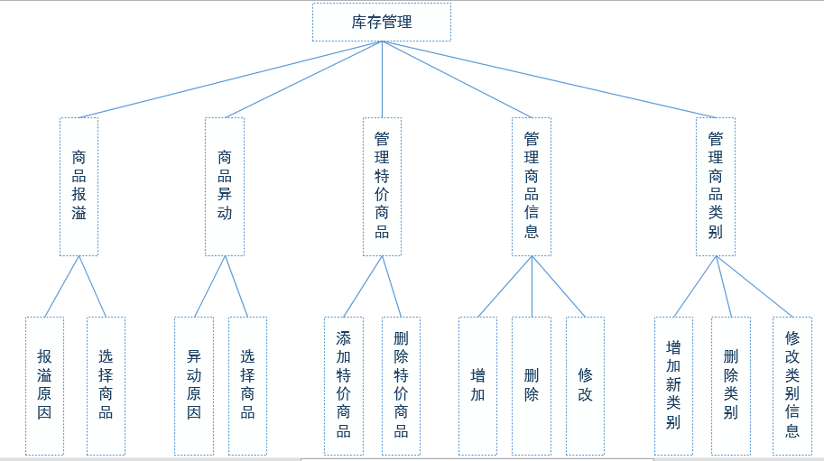

**2.3库存管理**

库存管理功能的目的是让用户对超市中所拥有的商品的数量，种类，情况等有一个全面的认识，实现对超市中的商品的记录和管理的功能。在其内部又分为四个子功能模块，分别是商品异动，管理特价商品，管理商品信息，管理商品类别。

**2.3.1商品异动**

在销售的商品可能因为放置的时间过长而过了保质期或者是因为其他原因出现了质量不符合标准的情况，这种时候就需要将出了问题的商品记入商品异动表。当用户点击商品异动按钮后，先在界面中选择出问题的商品，再分别写入详细的异动信息，最后确认提交。

**2.3.2管理特价商品**

当碰到假日促销或者是商家做活动等情况时，会将一些商品设为特价商品，而这些特价商品的价格，折扣，数量等信息就需要一个管理特价商品的功能来管理维护。

**2.3.2.1 添加特价商品**

有新的特价商品要上架时，用户可以点击库存管理按钮后再点击添加特价商品，会出现添加的界面，在界面中输入商品的编码和条码后便可以查找到具体的商品，然后可以设置特价商品的数量，折扣，价格和特价时间等。

**2.3.2.2 删除特价商品**

某些特价商品过了促销时间或者商家已经不做活动了便要将这些特价商品下架删除，在已有的特价商品目录中选择需要删除的特价商品后，点击确认按钮即可完成删除，点击取消可以撤回本次删除操作

**2.3.3管理商品信息**

超市中各商品的数量，价格以及相关的详细信息的管理和维护是一个超市管理系统的重中之重，库管员需要对超市中的商品有着全面的认识，发现哪些商品库存已经不足需要进货，哪些囤积过多等。

**2.3.3.1增加**

当有新的商品信息要添加时，点击商品添加按钮，会出现商品添加界面，在界面中输入商品的类别，编号，名称，价格和重量的信息后点击确认，便可以成功添加新的商品。

**2.3.3.2删除**

某种商品已经售完或者以为某种原因全部下架退回，在库存中不存在时就需要删除这种商品的信息。选择相应的商品后点击删除按钮，再点击确认便可以删除所选中的商品信息。

**2.3.3.3修改**

在录入商品信息的时候可能出现错误又或者是一些商品的信息已经出现的变动，这种时候需要对相应的商品信息进行修改。同样先选择相应的商品信息，然后点击修改按钮，便可以对该条商品信息的编号，类别，名称或者是价格等信息进行修改。修改完成后点击确认便可完成修改，点击取消可撤回本次修改操作。

**2.3.4管理商品类别**

每个商品都属于某一类别的商品，管理商品类别功能可以将种目繁多的商品分门别类的记录好，通过增加，修改，删除类别信息让商品数据的存放有极强的条理性，方便查询和管理。

**2.3.4.1增加类别**

以后的商品类别信息可能不能满足超市的运营需求，当进货了新类别的商品时需要对商品的类别信息进行更新。用户点击增加商品类别按钮，会出现添加界面，输入新类别的名称和编号后点击确认按钮即可完成新类别的添加。

**2.3.4.2删除类别**

某些商品类别是多余的或者已经不存在的，这时需要进行删除的操作。在商品类别列表中选中要删除的类别后，点击确认按钮即可删除。点击取消可以撤回本次删除操作。

**2.3.4.3修改类别信息**

某些商品类别信息在录入时发生错误或者需要修改，这时就要修改它们以达到让系统正确运行的目的。在商品类别界面选择要修改的商品类别信息，然后便可以对其类别的名称和编号进行修改，修改完成后点击确认完成修改。